План  Чай как растение.  Легенды и предания 47 веков  Чай как напиток  Заварка чая и Чайная дегустация  Рисуем иероглиф чай  Чай и здоровье.  «Жемчужные» мысли.  Чайный этикет.  Викторина  Русское чаепитие.  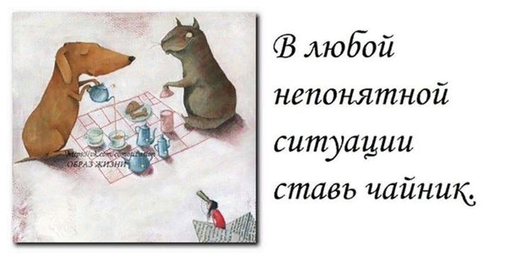  Присвоено звание просвещенного чаёвника  _______  КОНТАКТНАЯ ИНФОРМАЦИЯ:  ГБОУ СОШ №138  Санкт-Петербург, Полюстровский проспект,  д. 33, корп. 3, лит. А  телефон 540-08-01, 540-38-21  http://school-138.ru  e-mail: spbsch-138@yandex.ru | Государственное бюджетное общеобразовательное учреждение  средняя общеобразовательная школа №138  имени Святого благоверного князя Александра Невского  Калининского района города Санкт-Петербурга  Проект  Чайная церемония  Души не чаю в чае!  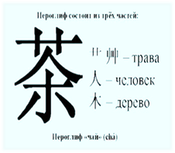  педагоги  ГБОУ СОШ № 138  Калининского района Санкт-Петербурга  Богачева Ирина Владимировна – история и культура СПб  Ратушкова Анна Вадимовна – рисование  Вишнякова Светлана Владимировна – биология  и 5 - класс  25 января 2018

А у нас за столом -  Мы группа | 3.Дегустация  Вкус –кислый ,сладкий, соленый, горький –резкий, терпкий, мягкий, деликатный, вяжущий, резкий  Аромат –цветочный, травяной, ореховый, карамельный, цитрус, шоколад, ваниль, жгучий, острый.  Напоминает дождь, море, лес, каникулы, детский сад
4.
Какие умные мысли…

5 «Что-то новенькое»:

6. Чай, Чай, выручай……

7. Подбери рифму к слову «ЧАЙ» - не скучай, , не огорчай…..

Отвечай!
Чай в пакетике или церемониться будем?

Можно назвать немного китайским русское чаепитие?

Что интересное можно рассказать после нашей встречи?

Как настроение?
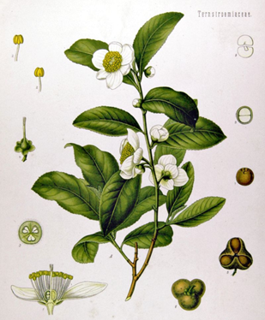
1семейство камелиевых
Чай — растение долговечное, живет и плодоносит 100 и более лет! Молодой листочек
По-китайски называется «тцайей». Отсюда и произошло слово «чай». В Китае чай пьют уже более двух тысячелетий.

2.Правила заварки
чайник сполоснуть кипятком 2-3 раза
Чай из расчёта-1 ч.ложка на 2 стакана чая
Залить крутым кипятком на 1/3 объёма чайника
Подержать чайник накрытым 5-7 минут
светлые сорта чая (белый, зеленый, светлый улун) нужно заваривать более прохладной водой, около 70‒85°С. Темные сорта чая (темный улун, красный и черный) завариваются более горячей водой от 85 до 95°С.

Время заваривания для светлых и темных сортов также будет разное. Всего 1-2 минуты заваривают светлые сорта и 3‒5 минут ‒ темные сорта чая

